暨南大学本科实验报告专用纸
课程名称 高级语言程序设计实验 成绩评定
实验项目名称 指导教师 张鑫源
实验项目编号 实验项目类型 实验地点
学生姓名 陈星池 学号 2019051102
学院 智能科学与工程学院 专业 信息安全
实验时间 2020 年 3 月 4 日 午～ 月 日 午 温度 ℃湿度
- 实验目的
- 实验内容和要求
1.输出”Hello world”
2.用户输入三个数字，输出最大的数字
- 主要仪器设备
仪器：计算机
实验环境：visual studio 2019
- 源程序
实验1:
#include <stdio.h>
int main()
{
printf("Hello world!");
return 0;
}

实验2:
#include <stdio.h>
int main()
{
int x, y, z, k;
printf("请输入三个数字：");
scanf_s("%d,%d,%d", &x, &y, &z);
k = x;
if (k < y)k = y;
if (k < z)k = z;
printf("最大数是 %d", k);
return 0;
}
- 实验步骤与调试
实验1 ：
错误1：return 0;后未加“；”，添加后错误排除
实验2 ：
错误1：在vs中输入scanf显示错误，改为scanf_s后错误排除
错误2：scanf_s("%d%d%d", &x, &y, &z);中每个%d之间未加“,”使结果无论y,z输入什么值，输出的k值都是x的值。增加“，”后错误排除
错误3：在return 0后未加“；”，添加后错误排除
- 实验结果与分析
实验1：
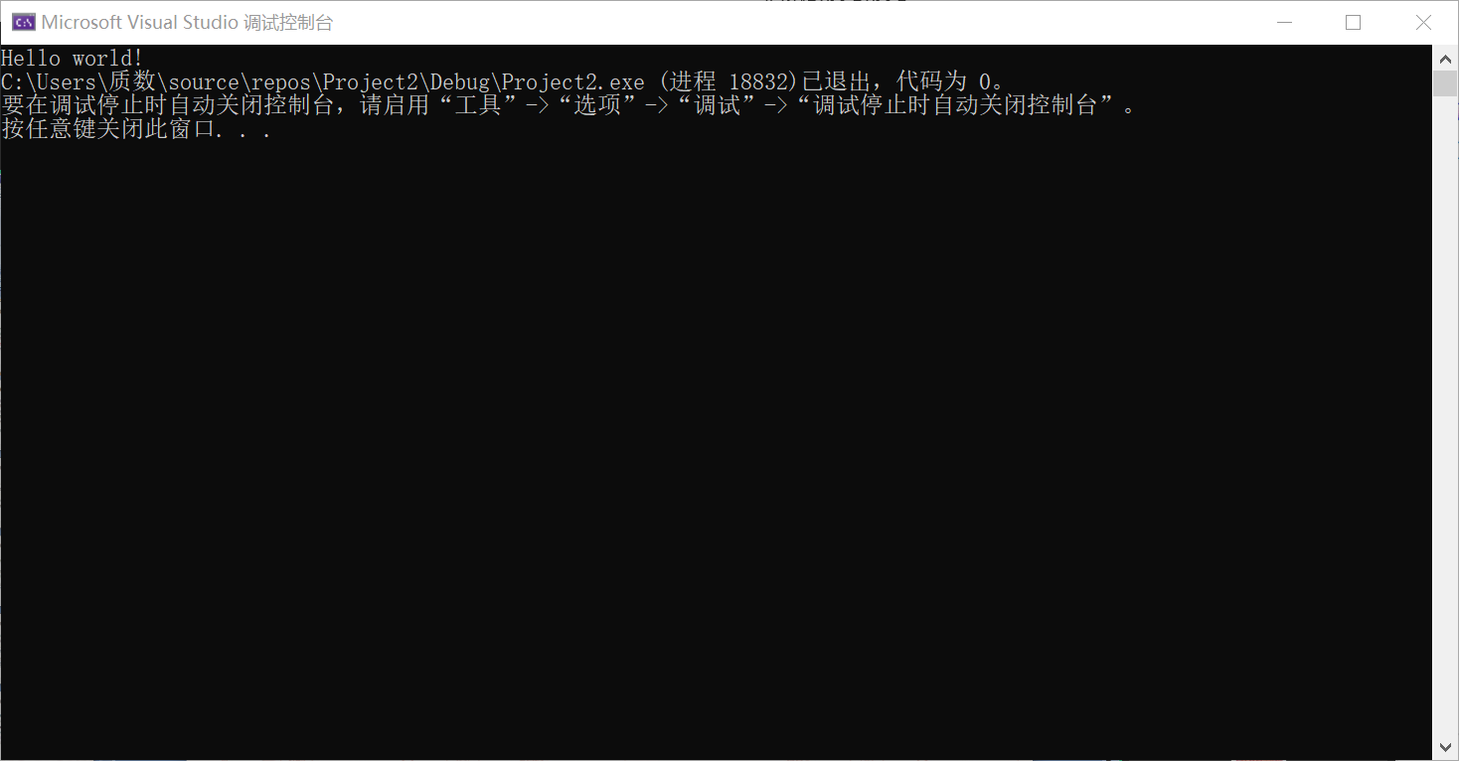

实验2：
